TECNICA PARA LA RESOLUCIÓN DE PROBLEMAS CON EL APOYO DEL COMPUTADOR:

PASOS:

1. **Análisis y clasificación del enunciado del problema en sus elementos**

|  |  |  |
| --- | --- | --- |
| **Elemento** | **Valor** | |
| Captura de Datos | Un cuerpo tiene una velocidad inicial (Vo)= 12m/seg | Vo=12m/seg |
| Tiene una acceleracion (a)=2m/s² | a=2m/s² |
| Alcanzo una velocidad (Vf)=144km/h(40m/seg) | Vf=144km/h(40m/seg) |
| Preguntas  Observaciones  Operaciones aritméticas | ¿Cuánto tiempo se demora para alcanzar la velocidad final (Vf)? | |
| Convertir las unidades de medida de la  velocidad final |  |
| T=Vf-Vo  a | |

1. **Diagrama Entrada – Proceso – Salida**

Entradas Procesos Salidas

Aceleración

Velocidad final

Datos de conversión (unidades de medida)

)

Tiempo

Datos de conversión (procesados)

T=Vf-Vo

a

Velocidad Inicial

1. **Análisis de Procesos Aritméticos**

|  |
| --- |
| Se identifica primero que todas las unidades de medida que son diferentes. |
| Se convierten. Luego toma la velocidad final (Vf=40m/seg), resta por la |
| velocidad Inicial (Vo=12m/seg), divide por de la aceleración (a=2m/s²). |

1. **Diseño Interfaz Hombre – Máquina**

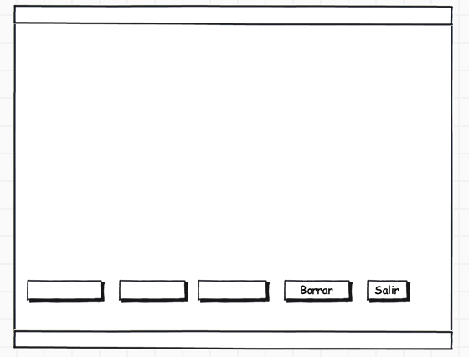

Etiqueta

Etiqueta

Etiqueta

Etiqueta

Caja de Texto

Etiqueta

Conversión de km/h a m/seg

Resultados (m/seg):

**Limpiar**

**Actualizar**

Tiempo (Resultado):

Caja de Texto

Caja de Texto

Etiqueta

Velocidad Inicial (Vo):

Velocidad final (Vf):

Aceleración (a):

Caja de Texto

Botón

Etiqueta

Etiqueta

**Calcular el tiempo que emplea /lblTítulo**

**Ejecutar**

1. **Algoritmos**

|  |  |
| --- | --- |
| **Paso** | **Descripción** |
| 0 | Inicio |
| 1 | Definir Vf, Vo, T, M, R, a Como real |
| 2 | Repetir |
| 3 | Escribir "1. Convertidor de velocidad";  Escribir "2. Tiempo  "Escribir "3. Salir";  Escribir "Seleciona una opcion"; |
| 4 | Leer op |
| 5 | segun op hacer |
| 6 | 1 :  Escribir "velocidad en km/h"  leer M  R=(M*1000)/3600  Escribir "Velocidad en m/s" ,R |
| 7 | 2 :  Escribir "Velocidad final";  leer Vf;  Escribir "Velocidad inicial";  leer Vo;  Escribir "Aceleracion";  leer a  T=(Vf-Vo)/a  Escribir "Aceleración:" , T |
| 8 | Hasta Que op = 3 |
| 9 | FIN |

1. **Tabla de Datos**

|  |  |  |  |  |  |  |  |  |
| --- | --- | --- | --- | --- | --- | --- | --- | --- |
| **Identificador** | **Tipo** | **Tipo Dato** | **Valor Inicial** | **Ámbito** | | | **Observaciones** | **Documentación** |
| E | P | S |
| v_velocidad inicial | Variable | Real | 0 | E |  |  |  | Variable donde se va a almacenar un dato ingresado por el usuario. |
| v_velocidad  final | Variable | Real | 0 | E |  |  |  | Variable donde se va a almacenar un dato ingresado por el usuario. |
| v_tiempo | Variable | Real | 0 |  | P | S |  | Variable donde se va a almacenar un dato ingresado por el usuario. |
| v_aceleración | Variable | Real | 0 | E |  |  |  | Variable donde se va a almacenar un dato ingresado por el usuario. |

1. **Tabla de Expresiones Aritméticas y Computacionales**

|  |  |
| --- | --- |
| **Expresiones Aritméticas** | **Expresiones Computacionales:** |
| V(velocidad) Km/ h = 1000m 3600 = (V)m/seg  1km 1h | v_velocidad=(v_velocidad)(v_1 kilometro)/v_1 hora) |
| T(tiempo)=Vf (velocidad final) - (velocidad inicial)  a (aceleración) | v_tiempo=(v_velocidad final) – (v_velocidad inicial) / (v_aceleración) |

1. **Prueba de Escritorio**

|  |  |  |  |  |  |  |  |  |  |
| --- | --- | --- | --- | --- | --- | --- | --- | --- | --- |
|  | **Variables y/o Constante** | | | | | | **Salidas** | |  |
|  |  |  |  |  |  | **Calculo Manual** | **Salida Algoritmo** | **Estado** |
| **Inicialización** |  |  |  |  |  |  |  |  |  |
| **Paso *1*** |  |  |  |  |  |  |  |  |  |
| **Paso *2*** |  |  |  |  |  |  |  |  |  |
| **Paso *3*** |  |  |  |  |  |  |  |  |  |
| **Paso *4*** |  |  |  |  |  |  |  |  |  |

1. **Pseudocódigo**

**/\***

**Información del Programa: Nombre de Archivos:**

**Diagrama de Flujo de Datos:** sumaNumeros.dfd

**Intefaz:** formularioPrincipal.png **Pseudocódigo:** sumaNumeros.txt **Proyecto Java:** proyectoSumaNumeros

**Ubicación:** D:\Proyectos\java\sumaNumeros

**Descripción:**

En este proyecto se capturan por teclado dos números enteros y se realizan tres funcionalidades (Sumar, Borrar y Salir)

**Autor:**

Carlos Betancourt Correa

**Version:**

1.0

**Fecha:**

Junio 15 de 2011

*/

**Modulo Principal**

**// Área de Declaración e inicialización de Variables:**

|  |  |  |  |  |  |  |  |  |  |
| --- | --- | --- | --- | --- | --- | --- | --- | --- | --- |
| **Numérico** | | | | **Texto** | | | | **Boolean** | |
| **Real** | | **Entero** | | **Cadena** | | **Char** | | **Booleam** | |
| **Identificador** | **Vlr Inicial** | **Identificador** | **Vlr Inicial** | **Identificador** | **Vlr Inicial** | **Identificador** | **Vlr Inicial** | **Identificador** | **Vlr Inicial** |
|  |  |  |  |  |  |  |  |  |  |
|  |  |  |  |  |  |  |  |  |  |
|  |  |  |  |  |  |  |  |  |  |
|  |  |  |  |  |  |  |  |  |  |
|  |  |  |  |  |  |  |  |  |  |
|  |  |  |  |  |  |  |  |  |  |
|  |  |  |  |  |  |  |  |  |  |
|  |  |  |  |  |  |  |  |  |  |
|  |  |  |  |  |  |  |  |  |  |

**// Entradas Leer (**Identificador**)** - **Procesar - Escribir (**Identificador**)** ;

**Fin_Modulo_Principal**